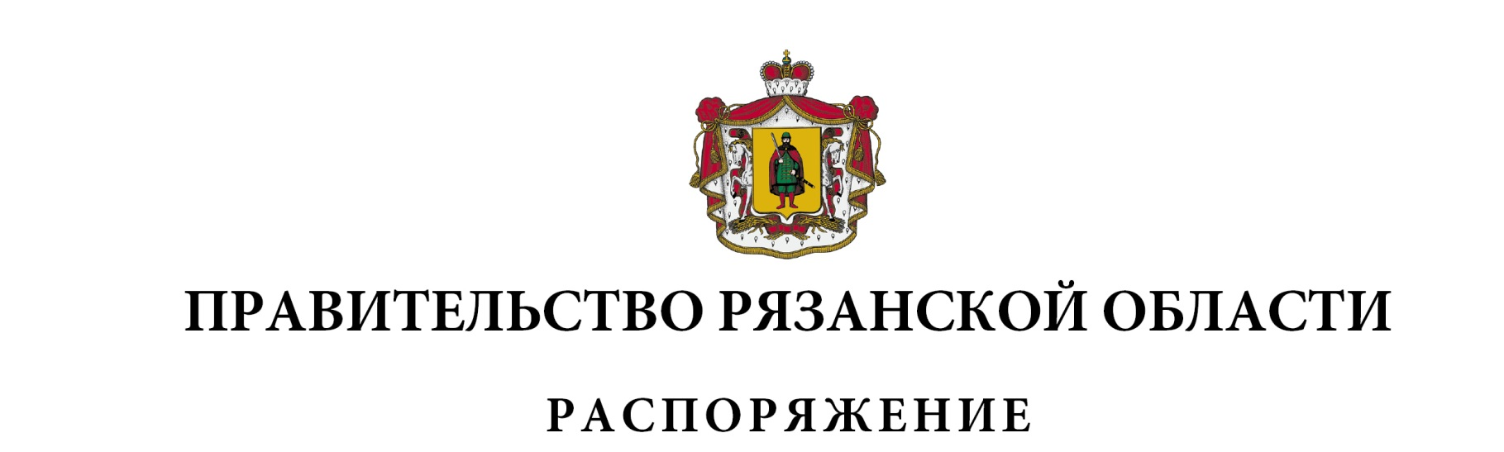
от 25 апреля 2023 г. № 213-р

Внести в приложение № 1 к распоряжению Правительства Рязанской области от 24 декабря 2021 г. № 550-р (в редакции распоряжений Правительства Рязанской области от 20.01.2022 № 17-р, от 27.01.2022
№ 32-р, от 05.04.2022 № 169-р, от 25.05.2022 № 267-р, от 26.05.2022 № 269-р, от 07.06.2022 № 293-р, от 29.08.2022 № 447-р, от 23.09.2022 № 500-р,
от 12.10.2022 № 536-р, от 25.01.2023 № 27-р, от 03.03.2023 № 97-р,
от 22.03.2023 № 124-р) изменение, дополнив после строки
1 | 2 | 3
«257 | 2 19 45252 02 0000 150 | Возврат остатков иных межбюджетных трансфертов на социальную поддержку Героев Советского Союза, Героев Российской Федерации и полных кавалеров ордена Славы из бюджетов субъектов Российской Федерации»
строкой следующего содержания:
1 | 2 | 3
«257 | 2 19 46501 02 0000 150 | Возврат остатков иных межбюджетных трансфертов в целях софинансирования расходных обязательств субъектов Российской Федерации, возникающих при реализации региональных программ по организации профессионального обучения и дополнительного профессионального образования работников промышленных предприятий, находящихся под риском увольнения, за счет средств резервного фонда Правительства Российской Федерации из бюджетов субъектов Российской Федерации»

Губернатор Рязанской области |  | П.В. Малков

